Gaya Hidup Berbelanja Online : Kajian Pustaka Sistematis

¹Siti.Asriah Immawati, ²Asriani Susanti
,
^{1.2}Prodi Manajemen Fakultas Ekonomi dan Bisnis Universitas Muhammadiyah Tangerang
e-mail: asri.immawati@umt.ac.id

Abstrak
Tujuan dari penelitian ini membahas trend terkini tentang perilaku konsumen yang terkait gaya hidup berbelanja online. Dilakukan melalui literatur review menggunakan alat visualisasi bernama VOSviewer. Artikel yang digunakan berjumlah 910 artikel tentang penelitian gaya hidup berbelanja online dari tahun 2015 sampai tahun 2021 dengan menggunakan software Publish or Perish. Temuan penelitian menunjukkan 16 tema kluster penelitian tentang gaya hidup berbelanja online dan 1 kluster penelitian yang berkaitan dengan gaya hidup berbelanja online. Artikel yang menjadi rujukan utama dalam penelitian gaya hidup berbelanja online adalah Arham Adnan, Imran Khan, Chawla dan Thakur. Berdasarkan temuan penelitian, kami menyimpulkan bahwa celah penelitian gaya hidup berbelanja online masih terbuka lebar, terutama di Indonesia

Kata Kunci: gaya hidup konsumen, skin care, perilaku konsumen, kajian pustaka, bibliometrik

Abstract
The purpose of this study is to discuss the latest trends in consumer behavior related to online shopping lifestyles. This is done through a literature review using a visualization tool called VOSviewer. The articles used are 910 articles on online shopping lifestyle research from 2015 to 2021 using Publish or Perish software. The research findings show 16 research cluster themes about online shopping lifestyle and 1 research cluster related to online shopping lifestyle. Articles that are the main references in online shopping lifestyle research are Arham Adnan, Imran Khan, Chawla and Thakur. Based on the research findings, we conclude that the research gap for online shopping lifestyle is still wide open, especially in Indonesia

Keywords: consumer lifestyle, skin care, consumer behavior, literature review, bibliometrics

PENDAHULUAN
Munculnya era teknologi informasi dan perkembangan platform digital yang meliputi toko online, aplikasi seluler, dan media sosial telah merubah perilaku belanja konsumen (Grewal et al., 2017) (Verhoef et al., 2015)(Beck & Rygl, 2015). Selain hal tersebut dengan adanya pandemi covid-19, aturan social distancing dan lockdown menjadikan merubah pola berbelanja konsumen (Campbell et al., 2021) (Habel et al., 2020) (Donthu & Gustafsson, 2020) (Arora, N., Charm, T., Grimmelt, A., Ortega, M., Robinson, K., Sexauer, C., 2020). Perubahan ini berdampak pada perilaku pembelian konsumen dalam berbagai produk, antara lain fashion (Liu et al., 2021) (Wifkil & Bagong, 2021), makanan/bahan makanan (Moon et al., 2021) (Kulkarni, 2020), pembersih tangan (Hwang, E. H., Nageswaran, L., & Cho, 2020) dan lainnya.
Perkembangan transaksi online di Indonesia diperkirakan akan tumbuh lebih jauh seiring dengan kemajuan teknologi internet yang menjadikan konsumen untuk berbelanja online kapan saja dan di mana saja. Beberapa penelitian menunjukkan bahwa gaya hidup konsumen mempunyai peranan penting dalam merubah perilaku konsumen (Kim & Park, 2013) (Chen, 2014). Gaya hidup merupakan pendorong dasar yang mempengaruhi kebutuhan dan sikap individu (Akkaya, 2021) (Adnan et al., 2017) , juga mempengaruhi aktivitas pembelian dan penggunaan produk (Pícha & Navrátil, 2019). Dengan demikian, gaya hidup adalah aspek utama yang mempengaruhi proses pengambilan keputusan seseorang dalam membeli produk
Penelitian tentang gaya hidup konsumen telah menjadi sesuatu yang menarik sekaligus rumit karena gaya hidup merupakan pola tindakan yang membedakan seseorang (Chouk & Mani, 2019) dan seringkali merupakan "cara bagi orang untuk mengekspresikan konsepsi mereka tentang diri mereka sendiri" (Lin, 2013). Gaya hidup merupakan salah satu cara individu untuk mengekspresikan pikirannya (Fernandes-Jesus et al., 2018), bagi orang lain gaya hidup merupakan sesuatu yang tidak perlu diikuti, karena gaya hidup tidak ada habisnya. Secara umum, gaya hidup selalu berubah dari waktu ke waktu.
Sahir, Tarigan berpendapat bahwa gaya hidup merupakan pola hidup seseorang yang dinyatakan dalam kegiatan, minat dan pendapatnya dalam membelanjakan uangnya dan mengalokasikan waktu yang dimilikinya. Gaya hidup dibentuk melalui interaksi sosial. Serta sebagai cara yang ditempuh seseorang dalam menjalani hidupnya yang meliputi aktivitas, minat, sikap, konsumsi dan harapan. Gaya hidup mendorong kebutuhan dan sikap individu dan mempengaruhi aktivitas dan penggunaan produk . Sebagai pendorong yang mempengaruhi proses pengambilan keputusan sesorang dalam membeli produk, gaya hidup dikelompokkan menjadi beberapa bagian klasifikasi gaya hidup.
Perkembangan teknologi komunikasi dan informasi turut membawa perubahan dalam perkembangan dunia bisnis. Persaingan dalam kegiatan pemasaran semakin luas dan kompleks karena perkembangan pada saat ini tidak hanya mendorong perubahan baru dalam dunia pemasaran namun dapat juga meningkatkan persaingan sehingga pelaku usaha menjadi lebih kompetitif . Hal ini menyebabkan maraknya konsumsi belanja online oleh masyarakat. Pembelian online berkembang dan menjadi alternatif pilihan belanja masyarakat karena dari segi efektifitas, pelayanan,keamanan juga popularitas yang diangap baik.
Terdapat beberapa faktor yang membuat konsumen berbelanja online dinataranya (1) Aplikasi perbankan online telah memberikan fleksibilitas yang lebih besar kepada nasabah dalam mengelola rekening dan menjauhkan mereka dari antrian panjang dan masalah parkir, yang akibatnya menyederhanakan gaya hidup (Khan et al., 2016). (2) Harga dan ketersediaan variasi (Kulkarni, 2020). Rajdeep Singh (Singh & Kaur, 2017) juga menambahkan bahwa sifat yang mempengaruhi belanja offline adalah barang tersedia tepat setelah pembayaran dan karenanya waktu pengiriman dapat diabaikan. (3)Generasi muda lebih cenderung ke belanja online karena mereka memiliki pengetahuan yang benar tentang teknologi dan infrastruktur online (4)Wanita lebih cenderung berbelanja online daripada pria. (5)Pengetahuan tentang teknologi juga berperan dalam preferensi konsumen di mana konsumen yang memiliki lebih banyak pengetahuan tentang platform lebih cenderung berbelanja online.
Artikel ini bertujuan untuk menemukan: pertama, gap dan tema-tema baru dalam kontek gaya hidup berbelanja online. Kedua, menemukan model- model dominan yang telah diciptakan oleh para peneliti sebelumnya dalam tema gaya hidup berbelanja onlne. Ketiga, menemukan penulis mana yang dominant berkontribusi dalam penelitian gaya hidup berbelanja online.

METODE PENELITIAN
Metode penelitian yang diterapkan dalam paper ini adalah metode literatur review secara sistematis. Metode ini adalah salah satu metode dalam menelaah kajian pustaka. Untuk menganalisa literatur, kami menggunakan aplikasi Publish or Perish dan Vos Viwer. Keduanya merupakan aplikasi yang sering digunakan untuk melakukan penelitian bibliograpi. Publish or Perish didesain untuk menolong individu secara akademik untuk melakukan analisis pada dampak penelitian. Publish or Perish dapat menggambarkan metrik sitasi dengan berbagai bentuk. Sedangkan VOSviewer digunakan untuk menvisualkan bibliographi, atau data set yang berisi field bibliographi (judul, pengarang, penulis, nama jurnal, dan sebagainya ). Dalam dunia penelitian, VOSviewer digunakan untuk analisis bibliometrik, mencari topik yang masih ada peluang untuk diteliti, mencari referensi yang paling banyak digunakan pada bidang tertentu dan sebagainya.
Artikel-artikel yang kami review berasal dari jurnal online dari beberapa kelompok penerbit yang mencakup Sage, Emerald, Springer dan Sciendirect yang bisa kami download. Adapun tahapan dalam proses pengumpulan data yang kemudian dianalisis di VOSviewer dilakukan dalam beberapa tahap yang terdiri dari:
Tahap pertama. Pada tahap ini penulis melakukan beberapa proses, yaitu 1). Mendownload artikel jurnal dengan menggunakan Publish or Perish yang bersumber dari Google Scholar dengan total 820 jurnal. 2). Data disimpan dalam format RIS. 3). Data RIS dianalisis menggunakan aplikasi VOSviewer untuk mendapatkan visual. 4). Hasil analisas dengan VOSviewer dituliskan di paper.
Tahap kedua. Pada tahap ini penulis melakukan beberapa proses, yaitu 1). Mendownload artikel jurnal dengan menggunakan Publish or Perish yang bersumber dari crossreff, 2). Data disimpan dalam format RIS, 3). Mengubah data di program reference mendeley penulis dengan folder competitiveness destination menjadi format RIS. 4). Data dalam format RIS yang didapatkan dari Publish or Perish baik dri Google Scholars, Crossreff, dan Mendeley penulis selanjutnya di analisa dengan VOSviewer untuk mendapatkan data visual. 5). Hasil analisa disajikan pada paper.
Tahap ketiga. Pada tahap ini, penulis merunning untuk ketiga kalinya untuk mendapatkan hasil tentang jejaring author yang telah berkontribusi dalam penelitian gaya hidup konsumen produk skin care dalam kurun waktu 2010-2021.
Hasil analisa data yang didapatkan dalam bentuk gambar yang menunjukkan tentang peta dan tema-tema yang muncul berdasarkan kategorisasi dalam output program VOSviewer yang berisi tentang visualisasi data seperti 1) besar kecilnya garis yang menghubungkan, serta lingkaran. Hal ini berkaitan dengan besar kecilnya angka hasil analisis VOSViewer, 2). beberapa angka ini menjadi terbagi menjadi link (jejaring yang dimiliki ) dengan menghitung kekuatan link (dihitung berdasarkan full atau fractional counting) dan banyaknya kemunculan. Selain itu, beberapa jenis analisa yang dilakukan dalam paper ini mencakup: a). Sitasi akan menvisualisasiksan dokumen yang diamati. Dokumen yang diuji/diamati akan dihubungkan dengan dokumen lain, jika mereka menyitir artikel lain yang sama-sama diamati. Analisis ini berguna untuk memperlihatkan sitasi antar dokumen, b). Bibliographi coupling artikel diuji dengan menvisulisasi dan dibuatkan networknya jika memiliki referensi yang sama. Analisis ini menunjukkan kedekatan kajian antar dokumen. c). Co-authorship, menganalisis kolaborasi penulis dengan penulis lain. Analisis ini akan menvisuakisasikan hasil berdasarkan nama penulis, organisasi penulis, atau negara asal penulis. Adapun hasil output VOSViewer memiliki tiga tampilan visualisasi, yaitu network, overlay, dan density visualization.
.
HASIL DAN PEMBAHASAN
Analisa Tahap Pertama
Hasil analisis VOSviewer 810 artikel jurnal dengan sumber data dari Google Scholar yang diambil dengan program Publish or Perish terlihat pada tabel 1. Kemudian, visualisasi data terlihat pada gambar 1.

Tabel 1. Output Data dari Google Scholar

Indikator Hasil

Tahun Publis 2012 - 2021
Tahun sitasi 10
Artikel 810
Sitasi 44.482
Kota/Tahun 3.706,83
Kota/paper 54,48
h-indeks 111
g-indeks 178
hi-annual 6,7

Sumber : data yang diolah 2021

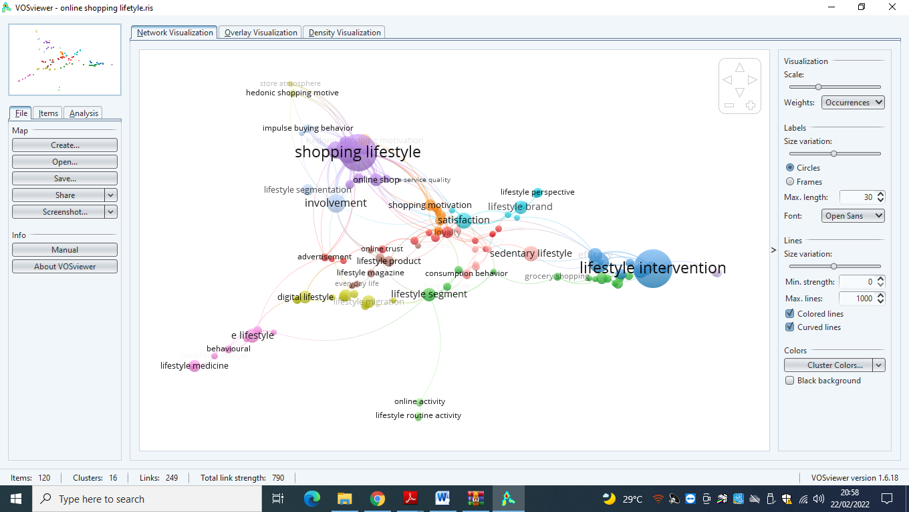

Gambar 1 Visualisasi dengan VOSviewer
Data hasil penelitian juga didapatkan Overlay Visualisasi sebagai berikut:

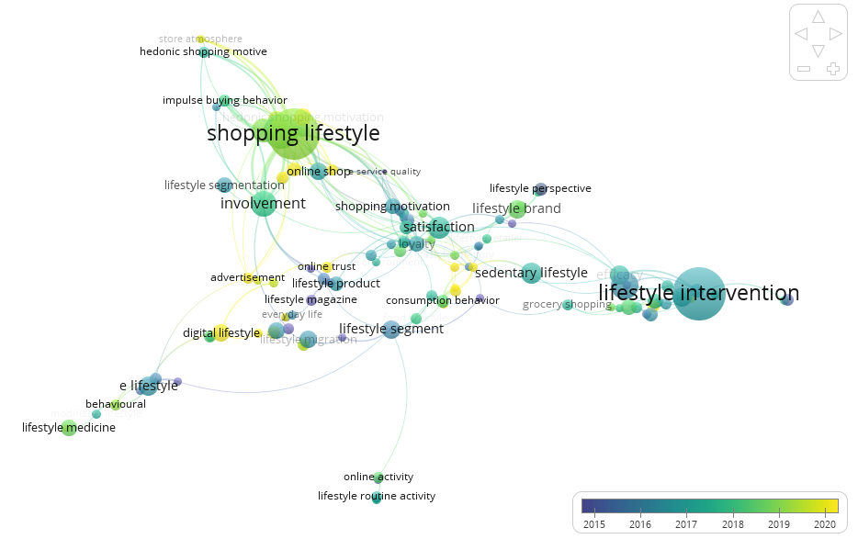
Dari Gambar 2. didapatkan penjelasan periode penelitian yang menggambarkan artikel yang banyak muncul dengan kelompok kluster masing- masing. Jaringan berwarna kuning adalah paper dengan digital lifestyle, sustainability listyle, online trust, advertisement , onlie shop yang dipublikasi pada periode 2019- 2020. Sedangkan jaringan berwarna hijau adalah paper dengan tema satisfaction, involvement, e lifestyle, lifestyle intervention yang dipublikasi dalam kurun waktu 2018-2019. Sedangkan yang berada pada kurun waktu 2017- 2018 adalah artikel dengan shopping lifestyle, loyalty, lifestyle brand,.
Sedangkan untuk Hasil output VOSviewer lainnya, yaitu visualisasi density didapatkan gambar sebagai berikut :

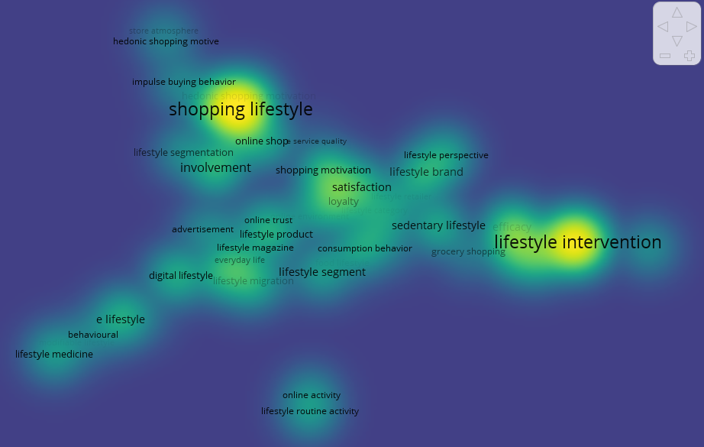

Gambar 3. Density Visualisasi

Analisa Tahap Kedua
Untuk lebih mendalami tentang penulis yang banyak dan sering menulis tentang daya saing destinasi wisata maka penulis berusaha merunning ulang dengan pilihan pada co-citation dan di dapatkan hasil sebagai berikut :

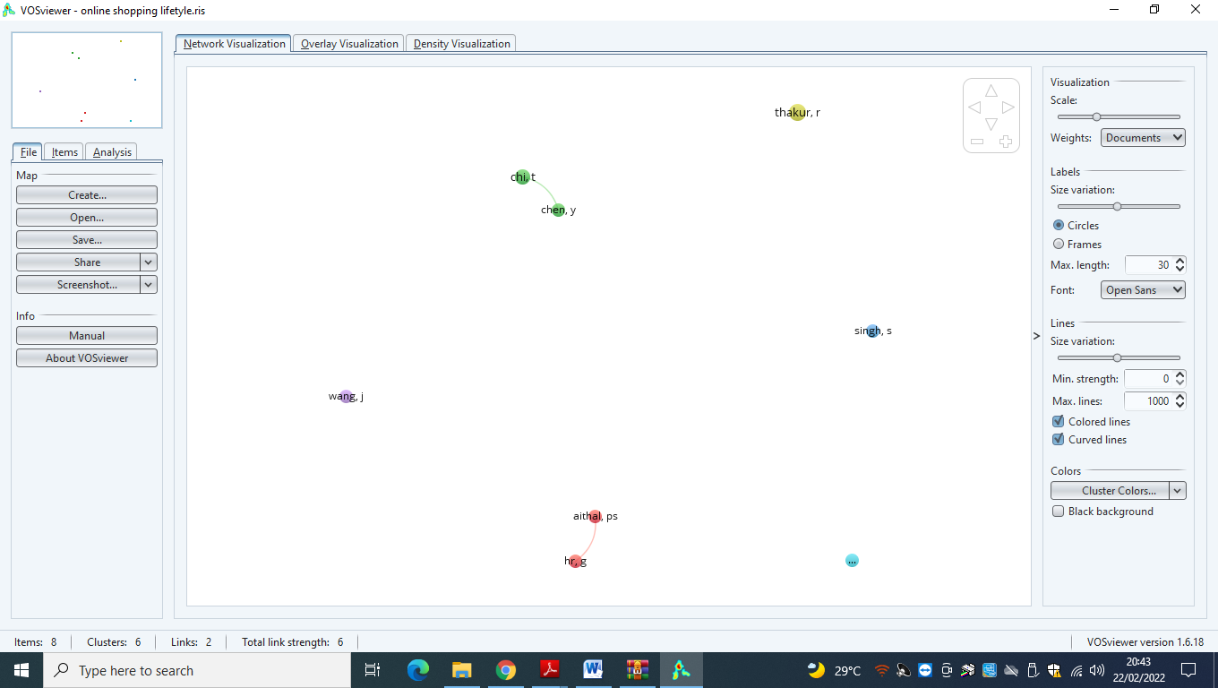

Gambar 7. Jaringan Penulis shopping online lifestyle

Adapun hasil Overlay visualisasi keterhubungan antar penulis dapat digambarkan dalam Gambar di Bawah ini :
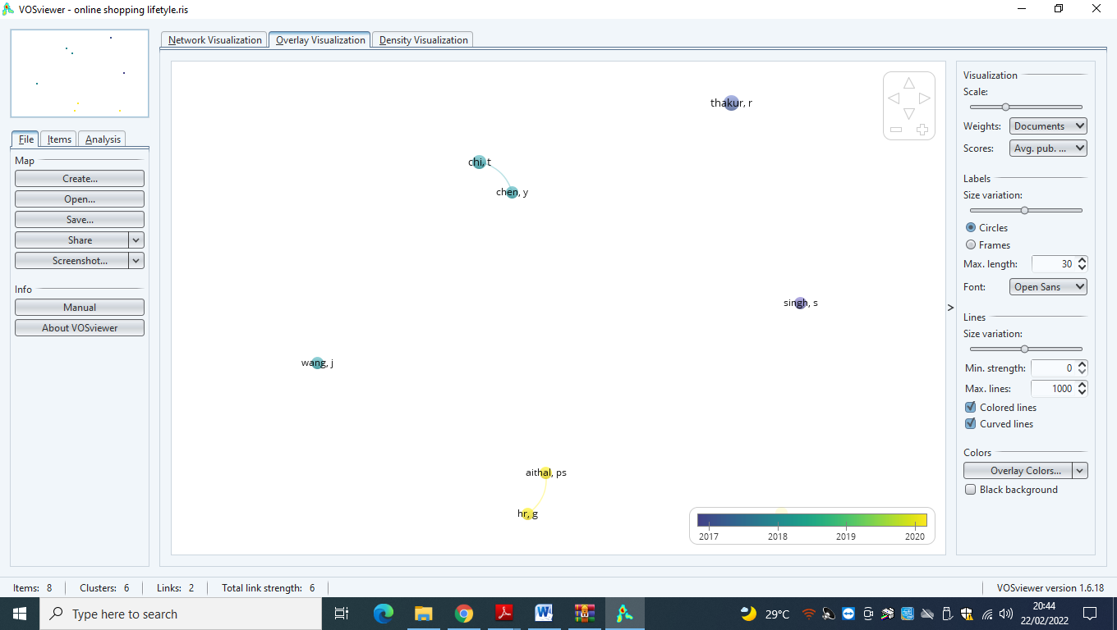

Sedangkan untuk visualisasi densitas penulis Sebagai berikut :

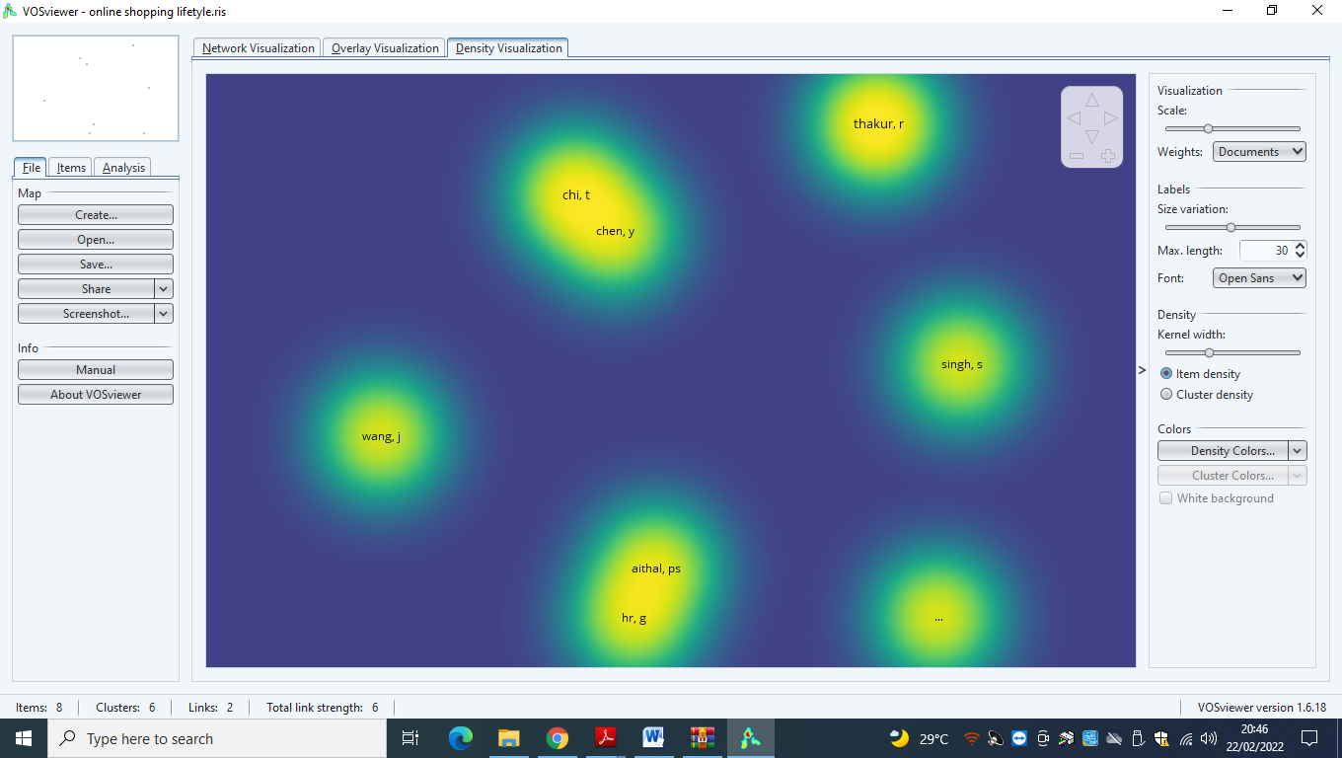

Hasil lain yang di dapatkan dari analisis tentang penulis dan penulis kedua dan selanjuntnya didapatkan hasil denga jumlah hubungan 8 dan jumlah kekuatan hubungan sebanyak 19 Kali. Adapun hasil analisis Item terdiri dari tiga kluster ( kelompok ) antara lain sebagai berikut :

Dari Hasil Overlay tentang yang sering muncul dan saling terkait dalam tentang daya saing destinasi wisata didapatkan nama-nama seperti yang tercantum dalam kluster 1,2,3 di atas. Dengan catatan bahwa periodesasi artikel terbitan yang penulis kumpulkan adalah sejak 2015- 2020. Sedangkan artikel yang dipublikasi sebelum tahun tersebut tidak diambil, sehingga ada beberapa penulis rujukan dan sering dikutip dalam paper lain tidak masuk dalam hasil analisa ini.

SIMPULAN DAN SARAN (Heading 1)
Berdasarkan hasil yang ditemukan dalam penelusuran literatur review ini, ditemukan bahwa masih terbuka kesempatan untuk para peneliti untuk terus mengembangkan model shopping onlie lifestyle . Mengacu pada hasil penelitian dengan menggunakan dua software aplikasi bibliometrik menunjukkan bahwa di masa depan, untuk memperdalam penulisan terhadap teori shopping online lifestyle.
Berdasarkan pada hasil penelitian khususnya tentang jaringan penulis yang sering muncul dalam artikel gaya hidup berbelanja online menunjukkan adanya perkembangan ahli dan rujukan baru dalam studi gaya hidup berbelanja online.
Penelitian ini memiliki keterbatasan setidaknya pada penggalian data menggunakan Publish or Perish hanya dengan periodesasi 2015-2020, tidak dengan waktu yang lebih lama sehingga jumlah papernya masih sedikit yang dapat dikaji dengan VOSviewer. Olehnya karena itu penulis menyarankan agar peneliti di masa depan dapat melanjutkan tema-tema ini ke data yang lebih besar dengan menggunakan sofware bibliometerik lain seperti Nvivo 12 dan lainnya.

DAFTAR PUSTAKA

Adnan, A., Ahmad, A., & Khan, M. N. (2017). Examining the role of consumer lifestyles on ecological behavior among young Indian consumers. Young Consumers, 18(4), 348–377. https://doi.org/10.1108/YC-05-2017-00699
Akkaya, M. (2021). Understanding the impacts of lifestyle segmentation & perceived value on brand purchase intention: An empirical study in different product categories. European Research on Management and Business Economics, 27(3), 100155. https://doi.org/10.1016/j.iedeen.2021.100155
Arora, N., Charm, T., Grimmelt, A., Ortega, M., Robinson, K., Sexauer, C., & Y. (2020). A global view of how consumer behavior is changing amid COVID-19. McKinsey & Company, 1–15. https://www.mckinsey.com/business-functions/marketing-and-sales/our-insights/a-global-view-of-how-consumer-behavior-is-changing-amid-covid-19
Beck, N., & Rygl, D. (2015). Categorization of multiple channel retailing in Multi-, Cross-, and Omni-Channel Retailing for retailers and retailing. Journal of Retailing and Consumer Services, 27, 170–178. https://doi.org/10.1016/j.jretconser.2015.08.001
Campbell, B. L., Rihn, A. L., & Campbell, J. H. (2021). Impact of the Coronavirus pandemic on plant purchasing in Southeastern United States. Agribusiness, 37(1), 160–170. https://doi.org/10.1002/agr.21685
Chen, K. K. (2014). Assessing the effects of customer innovativeness, environmental value and ecological lifestyles on residential solar power systems install intention. Energy Policy, 67(2014), 951–961. https://doi.org/10.1016/j.enpol.2013.12.005
Chouk, I., & Mani, Z. (2019). Factors for and against resistance to smart services: role of consumer lifestyle and ecosystem related variables. Journal of Services Marketing, 33(4), 449–462. https://doi.org/10.1108/JSM-01-2018-0046
Donthu, N., & Gustafsson, A. (2020). Effects of COVID-19 on business and research. Journal of Business Research, 117(June), 284–289. https://doi.org/10.1016/j.jbusres.2020.06.008
Fernandes-Jesus, M., Lima, M. L., & Sabucedo, J. M. (2018). Changing Identities to Change the World: Identity Motives in Lifestyle Politics and Its Link to Collective Action. Political Psychology, 39(5), 1031–1047. https://doi.org/10.1111/pops.12473
Grewal, D., Roggeveen, A. L., & Nordfält, J. (2017). The Future of Retailing. Journal of Retailing, 93(1), 1–6. https://doi.org/10.1016/j.jretai.2016.12.008
Habel, J., Jarotschkin, V., Schmitz, B., Eggert, A., & Plötner, O. (2020). Industrial buying during the coronavirus pandemic: A cross-cultural study. Industrial Marketing Management, 88(May), 195–205. https://doi.org/10.1016/j.indmarman.2020.05.015
Hwang, E. H., Nageswaran, L., & Cho, S. H. (2020). Impact of COVID-19 on Omnichannel Retail. Ssrn, 3657827.
Khan, I., Rahman, Z., & Fatma, M. (2016). The concept of online corporate brand experience: an empirical assessment. Marketing Intelligence and Planning, 34(5), 711–730. https://doi.org/10.1108/MIP-01-2016-0007
Kim, S., & Park, H. (2013). Effects of various characteristics of social commerce (s-commerce) on consumers’ trust and trust performance. International Journal of Information Management, 33(2), 318–332. https://doi.org/10.1016/j.ijinfomgt.2012.11.006
Kulkarni, S. R. (2020). Effect of Covid-19 on the Shift in Consumer Preferences With Respect To Shopping Modes (Offline/Online) for Groceries: an Exploratory Study. IJM_11_10_055 International Journal of Management, 11(10), 581–590. https://doi.org/10.34218/IJM.11.10.2020.055
Lin, S. C. S. (2013). Lifestyle orientations and the adoption of Internet-related technologies in Taiwan. Telecommunications Policy, 37(8), 639–650. https://doi.org/10.1016/j.telpol.2012.12.009
Liu, C., Xia, S., & Lang, C. (2021). Clothing Consumption During the COVID-19 Pandemic: Evidence From Mining Tweets. Clothing and Textiles Research Journal, 39(4), 314–330. https://doi.org/10.1177/0887302X211014973
Moon, J., Choe, Y., & Song, H. (2021). Determinants of consumers’ online/offline shopping behaviours during the COVID-19 pandemic. International Journal of Environmental Research and Public Health, 18(4), 1–17. https://doi.org/10.3390/ijerph18041593
Pícha, K., & Navrátil, J. (2019). The factors of Lifestyle of Health and Sustainability influencing pro-environmental buying behaviour. Journal of Cleaner Production, 234, 233–241. https://doi.org/10.1016/j.jclepro.2019.06.072
Singh, R., & Kaur, R. (2017). Comparative Study of Factors Affecting Online & Offline Shopping. International Conference on “Recent Trends in Technology and Its Impact on Economy of India,” 5, 880–889.
Verhoef, P. C., Kannan, P. K., & Inman, J. J. (2015). From Multi-Channel Retailing to Omni-Channel Retailing. Introduction to the Special Issue on Multi-Channel Retailing. Journal of Retailing, 91(2), 174–181. https://doi.org/10.1016/j.jretai.2015.02.005
Wifkil, M., & Bagong, S. (2021). Hegemonic practices of online local fashion brands in the information society era during the Covid-19 pandemic Praktik hegemoni merek fashion lokal online di era masyarakat informasi selama pandemi Covid-19. Jurnal Sosiologi Dialektika, 2020(March 2020), 53–63.

